**Федеральное агентство связи**

**Ордена Трудового Красного Знамени**

**Федеральное государственное бюджетное образовательное учреждение высшего образования**

**«Московский технический университет связи и информатики»**

Кафедра Математической кибернетики и информационных технологий

**Отчет по лабораторной работе**

по дисциплине «Технологии разработки программного обеспечения»

на тему: «Клиент-Серверное приложение»

Выполнил:

студент группы БСТ1801

Харатишвили Заза Тариелович

Вариант 1

Москва 2018

**Цель работы:** построение клиент-серверного приложения с использованием ЯП Python.

**Задание:**

Разработать клиент-серверное приложение, позволяющее решить задачу варианта. Коммуникацию между клиентом и сервером осуществлять через сокет.

1. На запрос клиента сервер возвращает текущую дату и время

Пример:

Входные данные Выходные данные

“date time” 01.12.2019 21:34:15

**Ход работы:**

Код работы(Сервер):

import socket  
from time import localtime, strftime  
  
sock = socket.socket()  
  
sock.bind(('', 9000))  
sock.listen(1)  
conn, addr = sock.accept()  
  
print("connected", addr)  
  
  
def time():  
 return strftime("%d.%m.%Y %H:%M:%S", localtime())  
  
  
conn.send(str(time()).encode())

Код работы(Клиент):

import socket  
  
sock = socket.socket()  
sock.connect(('localhost', 9000))  
  
print('Дата и время: ', sock.recv(1024).decode())

Скриншот выполнения работы:

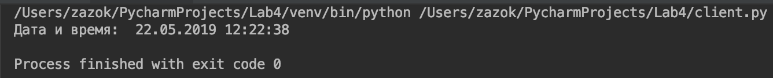Рисунок 1 - Вывод текущей даты и времени

**Ссылка на репозиторий: https://github.com/Zazuan/Labs/tree/master/ТЯП/Lab4**